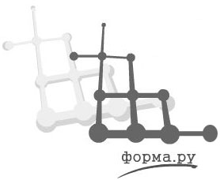 | 603141, г. Н.Новгород, ул. Геологов, д. 1е, 3 этаж  тел.: (831) 413-10-55, 423-99-90  тел./факс: (831) 462-93-96  Е-mail: formaru@mail.ru  http:// www.nn-forma.ru

Прайс-лист на формы ПВХ, формы АБС
Действителен с 01.08.18 г.

Бордюры, ступени, подоконники, водостоки
№ |  | Наименование продукции |  | Вид фото |  |  |  | Размер |  |  | АБС и ПВХ
3.001  3.002 |  | Торец с бордюром  «Банан» (правый, левый) |  | 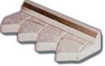 |  |  |  | Размер 420х200х25 2,4 шт./м2 |  |  | 160
3.003  3.004 |  | Торец к  «Банану» (правый, левый) |  | 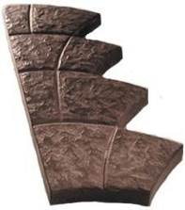 |  |  |  | Размер 435х180х35 мм |  |  | 160
3.005 |  | «Подоконник» |  | 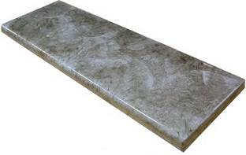 |  |  |  | 1600 мм х400 мм. |  |  | 1000
Формы для бордюров
3.101 |  | Бордюр Полукруглый |  | 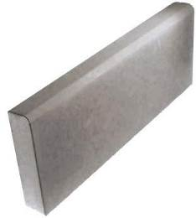 |  |  |  | Размер 600х200х40 мм |  |  | 170
3.102 |  | Бордюр средний |  | 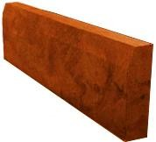 |  |  |  | Размер 500х200х50 мм |  |  | 170
3.103 |  | Бордюр толстый |  | 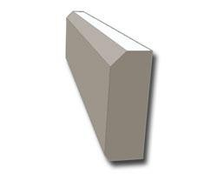 |  |  |  | Размер 500х200х70 мм |  |  | 170
3.104 |  | Бордюр тонкий |  | 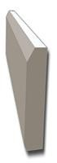 |  |  |  | Размер 585х200х35 мм |  |  | 170
3.105 | Бордюр с косичкой №1 |  |  |  |  | 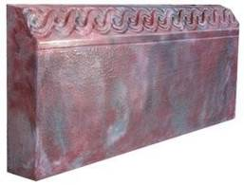 | Размер 480х200х55 мм |  |  | 170
3.107 | Бордюр  «Византия» |  |  |  |  | 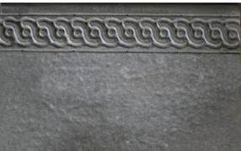 | Размер 500х300х70 мм |  |  | 320
3.108 | Бордюр  «Каменный» |  |  |  |  | 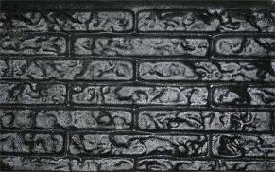 | Размер 500х400х70 мм |  |  | 320
3.109 | Бордюр  «Греция» |  |  |  |  | 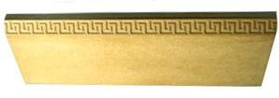 | Размер 600х200х40 мм |  |  | 170
3.110 | Бордюр метровый |  |  |  |  | 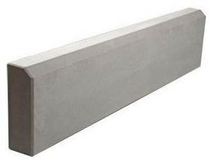 | Размер 1000х200х70 мм |  |  | 320
3.111 | Бордюр метровый №2 |  |  |  |  |  | Размер 1000х200х80 мм |  |  | 350
3.112 | Бордюр дорожный |  |  |  |  | 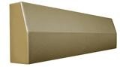 | Размер 1000х300х150 мм |  |  | 600
3.113 | Бордюр каменный |  |  |  |  | 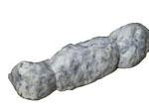 | Размер 560х140х130 мм |  |  | 330
3.114 | бордюр №1 |  |  |  |  | 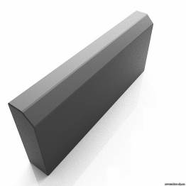 | 990х200х70 мм |  |  | 500
3.115 | бордюр с косичкой |  |  |  |  | 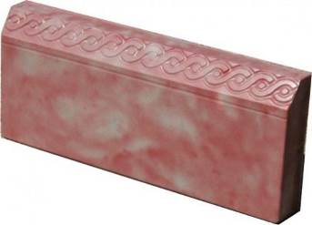 | 485х200х40 мм |  |  | 150
3.116 | бордюр универсальный |  |  |  |  | 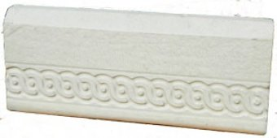 | 470х500х50 мм |  |  | 250
3.117 | бордюр Циновка/л |  |  |  |  | 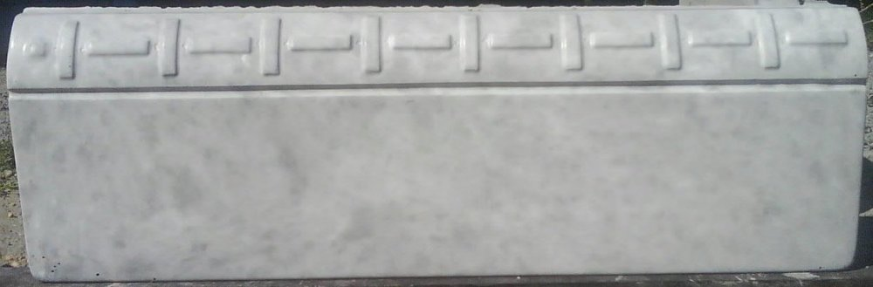 | 580х180х40 мм |  |  | 180
3.118 | бордюр «Косичка |  |  |  |  |  | 600х200х50 мм |  |  | 180
3.119 | гладкий бордюр 600 |  |  |  |  | 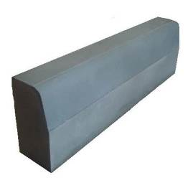 | 600х200х55 мм |  |  | 180
3.120 | бордюр для бассейна «Кольцо |  |  |  |  | 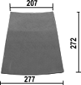 | 277х207х272 мм толщина 40 мм |  |  | 500
3.121 | бордюр для бассейна прямой |  |  |  |  | 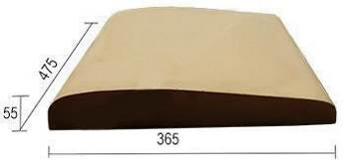 | 475х365х55 мм |  |  | 500
3.122 | бордюр для бассейна угловой |  |  |  |  | 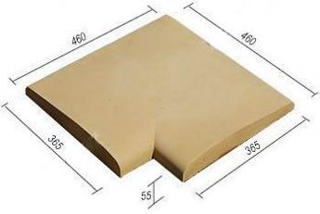 | 460х460х55 мм |  |  | 500
Формы для водостоков
3.201 |  | Водосток №1 |  | 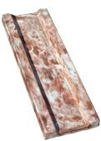 |  |  |  | Размер 600х200х40 мм 2 шт./м.п. |  |  | 170
3.202 |  | Водосток №2 |  | 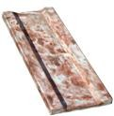 |  |  |  | Размер 500х200х40 мм |  |  | 170
3.203 |  | Водосток №3 |  | 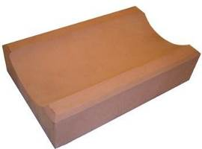 |  |  |  | Размер 300х200х40 мм |  |  | 170
3.204 |  | Водосток №4 |  | 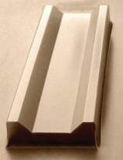 |  |  |  | Размер 500х150х30 мм |  |  | 170
3.205 |  | Водосток №5 |  | 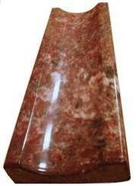 |  |  |  | Размер 600х160х25 мм |  |  | 170
3.206 |  | «Водосток №1»/л |  | 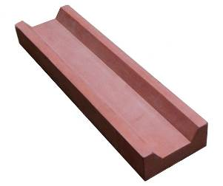 |  |  |  | 1000х160х60 мм |  |  | 500
3.207 |  | «Водосток №2»/л |  |  |  |  |  | 595х160х70 мм |  |  | 180
3.208 |  | «Водосток №3»/л |  |  |  |  |  | 500х175х50 мм |  |  | 150
Формы для ступеней
3.301 |  |  | Ступень №1 (с прорезью) |  | 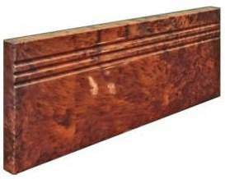 |  |  |  | Размер 1200х320х3,5 + 1200х120х2 мм  1 шт.+подступенок |  | 1000
3.302 |  |  | Ступень №2 (с прорезью) |  | 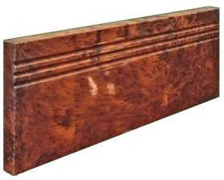 |  |  |  | Размер 1500х320х3,5 мм |  | 1000
3.303 |  |  | Ступень №1 (с косичкой) |  | 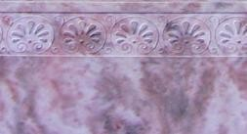 |  |  |  | 1480х400х40 мм |  | 1000
3.304 |  |  | Ступень №2 (с косичкой) |  |  |  |  |  | 1770х400х40 мм |  | 1000
3.305 |  |  | Ступень № 1А (с антискользяще й полосой) |  | 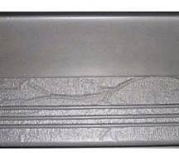 |  |  |  | 1180х355х35 мм | 1000
3.306 |  |  | Угол к ступени 1А |  | 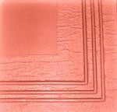 |  |  |  | 350х350х35 мм | 500
3.307 |  |  | Ступень  «Афинская» и подступенок |  | 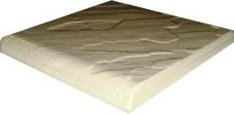 |  |  |  | 345х345х35 мм  345х150х35 мм | 500
3.308 |  |  | Комплект ступеней №1 |  | 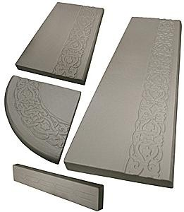 |  |  |  | Ступень 1180 х 340 мм Подступенок  640 х 105 х 40 мм | 2500
3.308.1 |  |  | Комплект ступеней №3 |  | 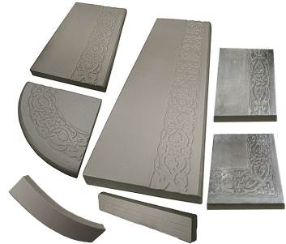 |  |  |  | Ступень большая - 1180х345мм; ступень средняя - 590х345мм; ступень малая - 290х345мм; ступень угл. полукруг - 345х345мм; ступень угл. - 345х345мм; подступенок - 1180х100мм (1180х150мм) | 3750
3.308.2 |  |  | Комплект ступеней №4 |  | 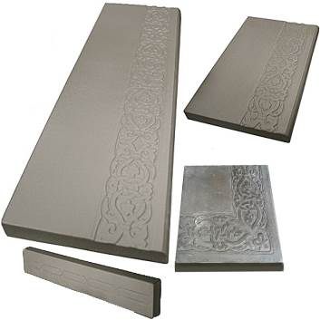 |  |  |  | Ступень большая - 1180х345мм; ступень средняя - 590х345мм; ступень малая - 290х345мм; ступень угл. - 345х345мм; подступенок - 1180х100мм | 2500
3.309 |  |  | Комплект ступеней №2 |  | 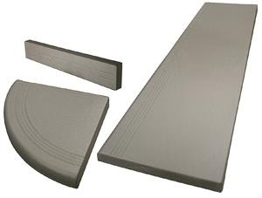 |  |  |  | Ступень 1300 х 340 мм Подступенок  640 х 105 х 40 мм | 1800
3.310 |  |  | Ступень с косичкой №3 |  | 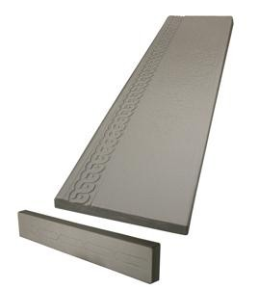 |  |  |  | Ступень 1180 х 330 мм Подступенок  640 х 105 х 40 мм | 1500

